**ІТАЛІЙСЬКА РОМАНТИКА ТРІЄСТ, ВЕРОНА, ВЕНЕЦІЯ (шкільні канікули)**

**27.10.2024**

**03.11.2024**

**30.03.2025**

##### 1 день

###### **"Угорське Памуккале" - термальний рай у велнес-комплексі Егерсалок**

Прибуття в Мукачево. Зустріч представником компанії Сакумс біля автобусу (автобус буде подано на парковку на привокзальній площі). Орієнтовний час збору туристів - 06:50. Посадка в комфортабельний автобус. Виїзд на кордон о 07:00. Час виїзду може змінюватись, просимо перед бронюванням туру уточнювати.

Далі Вас чекає знайомство з термальним дивом **«Угорським Памуккале» - Егерсалок!** Відвідання велнес-комплексу (25 євро для дорослих/20 євро для дітей до 14 років). Біля підніжжя гір розташовується не просто купальня, а цілий спа комплекс, відомий своїм термальним джерелом, температурою в 65 градусів, що б'є з глибини в 400 метрів. У комплексі, розташованому на території 1800 кв.м, є 16 критих і відкритих басейнів: сидячі басейни з лікувальною водою, джакузі, басейн із сюрпризами, гірка. Головна родзинка купальні – соляний пагорб – унікальне природнє явище, що приваблює туристів зі всього світу.

Після купалень запрошуємо на обід*.

Переїзд у готель. Поселення. Ночівля.

[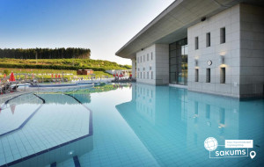](https://sakums.com.ua/storage/watermarked/8s00lg6spXlFDJCo6wirnL9VIMkwkQiDnva4DflK.jpeg)[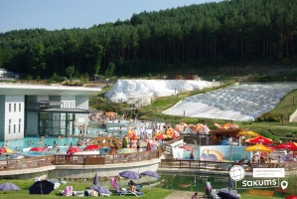](https://sakums.com.ua/storage/watermarked/BuByEzqmv4IJEnUudekXyaxngUAoZBRRqq5vn26v.jpeg)[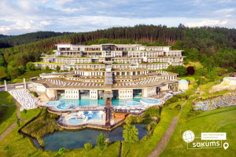](https://sakums.com.ua/storage/watermarked/c7jHVNsb5DinF7vAWuEzSZKKY8jGVpev3qH8l2k0.jpeg)[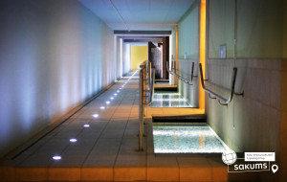](https://sakums.com.ua/storage/watermarked/3228nZ3csyGMT7KnICHjR3EfjE5Q9y69YkRzUtfe.jpeg)

##### 2 день

###### **Трієст - місто для любителів шоппінгу і кави та замок на узбережжі блакитного моря - Мірамаре**

Сніданок. Виселення з готелю. Виїзд в Італію.

Запрошуємо Вас на оглядову екскурсію**«Кавова столиця Італії – Трієст»**(20 євро для дорослих/15 євро для дітей або заїзд в місто для прогулянки – 10 євро трансфер). Ви побачите багато цікавих речей – це є і давня базиліка Св. Юста, романтичний замок Мірамаре, православний собор Св. Михайла, римський театр віком близько 2000 років. А для любителів шопінгу – це італійське місто просто рай. За свою двохтисячну історію Тріест побував під владою Венеціанської республіки, присягав Габсбургам, був вільним імператорським містом і Австро-угорським портом – найбільшим на Середземномор’ї, належав то Німеччині, то Італії. Тут все просякнуте ароматом кави, адже саме тут виробляється знаменита італійська кава. Також у Вас буде можливість прогулятись біля **замку Мірамаре** - замок в шотландському стилі, розташований на узбережжі в околицях Трієста, який по праву вважається найвідомішою пам'яткою міста. Замок був побудований за наказом ерцгерцога Максиміліана і став його резиденцією. Не менш цікавим, ніж сама будівля, для туристів є розбитий при ньому сад, що займає площу близько 22 гектарів. Тут ерцгерцог висаджував екзотичні рослини, які привозив зі своїх подорожей.

Обід*. Переїзд у готель. Ночівля.

[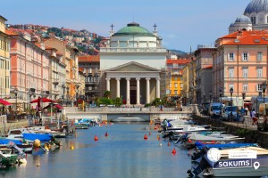](https://sakums.com.ua/storage/watermarked/uF298bklWPvzVBpHmSKzkhfBIfUhU9ZTHpnGjPqO.jpeg)[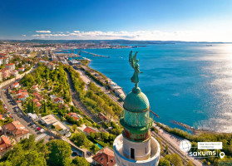](https://sakums.com.ua/storage/watermarked/o0HEtiKi0u76rZ2LrWXSC1PnnkNuL7EVlEYNo5h9.jpeg)[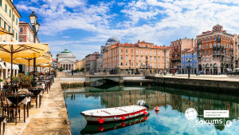](https://sakums.com.ua/storage/watermarked/XclI8I2kvQ1YBeirSIqyiBD6kX0EhPwETZIDhw29.jpeg)[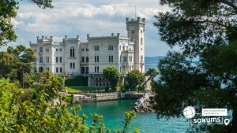](https://sakums.com.ua/storage/watermarked/HROpBkXMBXt4z7Fic7aDtmsP5bop1V2QvWF1iRf1.jpeg)

##### 3 день

###### **Найбільш романтичне місто Італії - Верона та місто Святого Антонія - Падуя**

Сніданок. Виселення з готелю. Переїзд по території Італії.

За бажанням відвідування оглядової екскурсії **«Падуя - місто скарбів»**(20 євро для дорослих / 15 євро для дітей) або заїзд в місто для прогулянки (10 євро трансфер). Чого варті тільки чудові розписи баптистерію Кафедрального собору, та й сам Дуомо, спроектований самим Мікеланджело. Падуя - це унікальний древнє місто. За легендою Падуя заснована в 1183 році до н.е. (раніше Риму на 430 років). Наша прогулянка почнеться від площі «Прато делла Валле», де на місці давньоримських будівель був споруджений дивовижний острів, оточений каналом і з'єднаний з містом чотирма арочними мостами. У центрі острова знаходиться чудовий фонтан, а береги каналу прикрашені 78 статуями знаменитих жителів Падуї. Ми обов'язково побачимо Капелу Делья Скровеньї, розписану Джотто на початку 13 століття, Базиліку Святого Антонія з бронзовими фігурами Донателло, Палаццо делла Раджоне. Якщо центральна площа, приголомшить вас багатством центральних площ і гучними натовпами туристів, то пірнувши в одну з численних середньовічних вузьких вуличок, вимощених бруківкою, Ви будете приємно здивовані. Це місто закохує в себе з першого погляду!

Переїзд у Верону. Запрошуємо на оглядову екскурсію**«Прекрасна Верона – серце закоханих»**. Вас чекає екскурсія найбільш романтичним містом Італії – Вероною, яка увібрала в себе все найкраще з італійської півночі. Це колодязь пам’яток, що рівномірно розташувалися всім містом. Ви прогуляєтесь вздовж річки Адідже, старим центром міста, помилуєтесь давньоримським амфітеатром Арена ді Верона, який є третім за величиною в світі. На площі Синьйорії побачите ратушу і палац Скалігерів. І найголовніше: пройдетесь стежками шекспірівських місць – побачите будинок Ромео і загадаєте бажання біля балкончика Джульєтти.

Обідо-вечеря*. Вільний час.

Поселення в готель. Ночівля.

[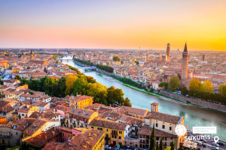](https://sakums.com.ua/storage/watermarked/QBXG92tGgNkNYgbIYckHejOwtBSyjtuyTM3dp8vf.jpeg)[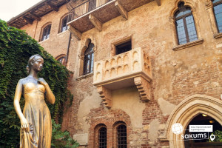](https://sakums.com.ua/storage/watermarked/LKbvRuaUtuQHTEeoysVmcyjMaPwmm9s5JrIF7qGn.jpeg)[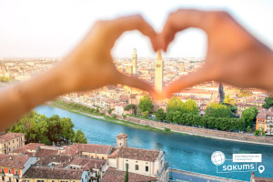](https://sakums.com.ua/storage/watermarked/jxNzuEtJwfBDqxXTrjsDhGe7do6xUAa8W7bksYKC.jpeg)

##### 4 день

###### **Унікальна Венеція - місто романтиків із власним, неповторним колоритом**

Сніданок. Виселення з готелю. Переїзд у Венецію.

О, Венеціє! Казкове місто! Запрошуємо на оглядову екскурсію **"Морське диво - Венеція!"** (квитки на катер + екскурсія 40 євро для дорослих / дітей або трансфер у Венецію 25 євро (без екскурсії). Ось воно – місто мрії та сили людського духу! Про Венецію написано немало, але кожен відкриває її для себе новою. Ми познайомимо Вас з найцікавішими місцями Венеції: Грандіозною площею Сан Марко, на якій розташовані Палац Дожів, Базиліка і кампаніла Сан Марко, колони святого Теодора і Марка, Вежа з годинником, символом Венеції – мостом Ріальто. Також ви побачите багато каналів і мостів, прогуляєтеся вуличками й провулками, і дізнаєтеся, чим жила і живе така різна, але завжди прекрасна Венеція.

Вільний час. Обід*. У вільний час радимо:

- відвідати з екскурсоводом **«Загадковий Палац Дожів»** (18 євро + вхідний квиток) – резиденція правителів Венеції, місця засідання Великої Ради, Сенату і Верховного Суду. Тут приймали закони, оголошували вироки, і … звісно плели інтриги! Чудова нагода пройтися сходами та побувати в залах, де керували морські правителі. Також можна побачити одну з наймасштабніших картин світу "Рай" Тінторетто.

- **«Величність Гранд Каналу»** (40 євро). У кожному місті є своя головна вулиця. У Венеції це – Гранд Канал, який не є вулицею у традиційному розумінні. Це канал, вздовж якого виросло близько 100 розкішних палаців і фешенебельних готелів, красивих церков та історичних музеїв, художніх академій і концертних залів. Ми пропливемо під найстарішим мостом через Гранд Канал – мостом Ріальто. Вся краса Венеції – в одній екскурсії!

- романтична **прогулянка на гондолі**каналами (25 євро для дорослих /дітей). Витончені гондоли - справжній символ Венеції. Веселі красені гондольєри, дивовижно красиві маски, неймовірні мости, палаци і маленькі будинки створюють неповторний колорит чудової італійської казки, що має назву Венеція. Прогулянка на гондолі - це те, що допоможе вам зрозуміти всю красу романтичного міста.

- Запрошуємо відвідати екскурсію катером на острови **“Кольори Мурано+Бурано”** (40 євро для дорослих / дітей). Батьківщина всесвітньо відомого венеційського скла - острів Мурано, на який ще в ХІІІ столітті переселили склодувів задля безпеки Венеції та збереження унікальних технік виготовлення чудових виробів зі скла. Відвідаємо майстерню і на власні очі побачимо народження в печі вази, фігурки, елементів люстри чи жіночої прикраси, а після цього майстер-класу зможемо придбати оригінальні вироби саме з острова Мурано, адже сьогодні муранське скло - елітний подарунок у всьому світі. На острів Бурано їдуть заради фантастичного мережива, яке сотнями років тут виготовляють жінки, поки їхні чоловіки рибалять в морі. На чотирьох острівцях, з'єднаних численними мостами, зберігся дух середньовіччя: низькі будиночки всіх кольорів веселки, які служили маяком у тумані для кожного рибалки, човники, пришвартовані уздовж водних каналів, вузькі вулички, що утворюють доглянуті веселі дворики, кафе з найсмачнішими стравами з риби... Сьогодні острів Бурано - найпопулярніша локація для найкращих інстаграмних фото з Венеції. Тривалість екскурсії – орієнтовно 4 год.

Нічний переїзд на територію Угорщини.

[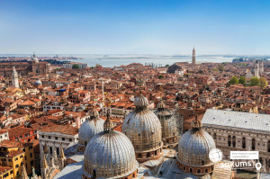](https://sakums.com.ua/storage/watermarked/axrh3MjHVElSEzYc9yCq6yTOVQBZFRFcaiq8UL9b.jpeg)[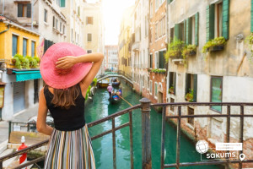](https://sakums.com.ua/storage/watermarked/PFgxy1FQaPA4ZUP0k50exC0kZKyfs9MH21qm7tX1.jpeg)[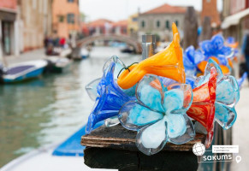](https://sakums.com.ua/storage/watermarked/n1FlFwTx4bWIY6kW1ptlgR3H1Dvaij7MjiKwFx3r.jpeg)

##### 5 день

###### **Мукачево**

Зупинка на сніданок (за додаткову оплату).

За бажанням відвідування геотермального комплексу **«Aquarius Spa and Wellness Centre»** в місті Ньїредьгаза (25 євро для дорослих / 20 євро для дітей). Вас чекають цілющі води і гарячі джерела, насолода магією аквапарку. Закриті та відкриті термальні басейни, басейн зі штучною хвилею, водяні гірки «камікадзе», «Чорна діра» і «Шалений потік», печера з водною завісою. А також в комплексі інфрасауна, традиційна фінська сауна, парна, солярій. Відпочинок гарантовано!

Виїзд в Україну. Перетин угорсько-українського кордону. Приїзд в Мукачево. Посадка на потяг після 19:00.

[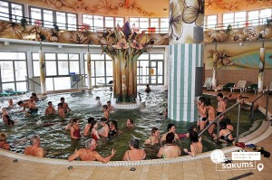](https://sakums.com.ua/storage/watermarked/eCO7Mavedx5h3EcPWOAVKV1xpLJmsTpKsg2Df3S3.jpeg)[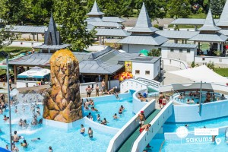](https://sakums.com.ua/storage/watermarked/mDj5kHwNwCSts5Px4ruYmDsnu1JokGme7n0zbT6H.jpeg)[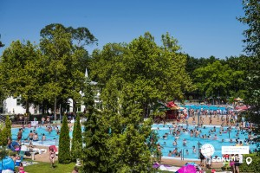](https://sakums.com.ua/storage/watermarked/jI4RvErlE45NxHXjyuILTJPcSubZy9YfBkc9Tq15.jpeg)[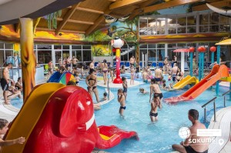](https://sakums.com.ua/storage/watermarked/9wFgDBfjHPI9igSDYnV1YP30Jtje5YJbwTtwuScz.jpeg)

##### **Вартість туру**

|  |  |  |
| --- | --- | --- |
| **Раннє бронювання** | **Базова вартість** | **Група** |
| **285 EUR** | **295 EUR** | **265 EUR** |
| При бронюванні за 6 тижнів до початку туру | Бронювання менше 6 тижнів до початку туру | від 45 осіб |

Доплата за одномісне розміщення – 75 євро (уточнювати при бронюванні).

###### Входить у вартість

* Проїзд за маршрутом автобусом єврокласу;
* Проживання 3 ночі у готелях рівня 3* в номерах з усіма зручностями;
* Медичне страхування для осіб 7-59 років;
* Харчування – сніданки;
* Супровід керівником групи згідно маршруту;
* Оглядова екскурсія Вероною.

###### Не входить у вартість

* Курортний збір (оплачується при бронюванні туру) - 10 євро з особи;
* Медичне страхування для осіб 0-6 та 60-80 років (*уточнюйте у менеджера);
* Навушники під час екскурсій (2 євро/1 екскурсія);
* Факультативні екскурсії;
* Вхідні квитки в екскурсійні об’єкти (церкви, собори, музеї тощо);
* Проїзд громадським транспортом;
* Додаткове харчування (обідо-вечеря 20 євро/день ). Оплата до початку туру;
* Особисті витрати;
* Туристам із Києва Туроператор «САКУМС» може надати послуги щодо придбання залізничних квитків Київ-Мукачево-Київ - від 2300 грн (купе). Квитки можна купити самостійно, обов'язково завчасно уточніть у менеджера номер поїзда. Увага! Вартість квитків може бути змінена Туроператором після придбання, внаслідок підняття тарифів, чи підтвердження УЗ дорожчого поїзда.